Чернівецький національний університет імені Юрія Федьковича

Інститут фізико-технічних та комп’ютерних наук

Відділ комп’ютерних технологій

Кафедра математичних проблем управління і кібернетики

Звіт

виконання лабораторної роботи №2

«Задача про максимальний потік у мережі та знаходження мінімального перерізу мережі, алгоритм методу Форда-Фалкерсона»

з дисципліни

«Мережі та потоки»

Виконали: студенти 441СК групи

Програміст: Червеняк Іван,

Гуцул Петро

Документатор: Нестін Єгор

Тестувальник: Кушнірик Микола,

Метельський Борис

Менеджер: Ільчук Дмитро

Перевірив: ……..доц. Руснак М.А.

Дата захисту:

Чернівці

2019

**Постановка завдання:** розробити програмне забезпечення, яке реалізує алгоритм пошуку максимального потоку у мережі та знаходження мінімального перерізу мережі методом Форда-Фалкерсона. Програма повинна реалізувати наступні функції:

* відображення графу;
* додавання дуг (ребер);
* відображення максимального потоку;
* довідка «Про програму».

**Вступ**

Метод Форда-Фалкерсона (алгоритм Форда-Фалкерсона (FFA)) - «жадний алгоритм», який обчислює максимальний потік в потоковій мережі. Ідея алгоритму полягає в наступному: до тих пір, поки є шлях від джерела (початковий вузол) до стоку (кінцевий вузол), з доступною ємністю по всіх краях шляху, потік спрямовується по одному з шляхів. Знаходиться інший шлях, і так далі. Шлях з доступною ємністю називається допоміжним контуром.

**Опис програми**

Програма містить наступні функції:

* «Добавити вершину» (Т + ЛКМ) – вмикає режим додавання вершин на полотно за допомогою ЛКМ.
* «Вибрати вершину» (ЛКМ) – вмикає режим маніпуляції уже існуючих вершин.
* «Перемістити вершину» (ALT + ЛКМ) – переміщення вершини на полотні.
* «Добавити ребро» (вершина + ЛКМ) – додається ребро з напрямком від початкової вершини до кінцевої.
* «Нормалізувати розміщення» (вершина + F) – вмикає режим адаптивного розміщення.
* «Видалити вершину» – видаляє вибрану вершину (DEL).
* «Видалити ребро» – видаляє вибране ребро (DEL).
* «Знайти максимальний потік» – реалізує знаходження максимального потоку та виводить результат.
* «Очистити» – очищує полотно.
* «Зберегти» - зберігає розмічений граф у форматі JSON.
* «Завантажити» - завантажує існуючий граф з формату JSON.
* «Про програму» - демонструє інформацію про програму та розробників.

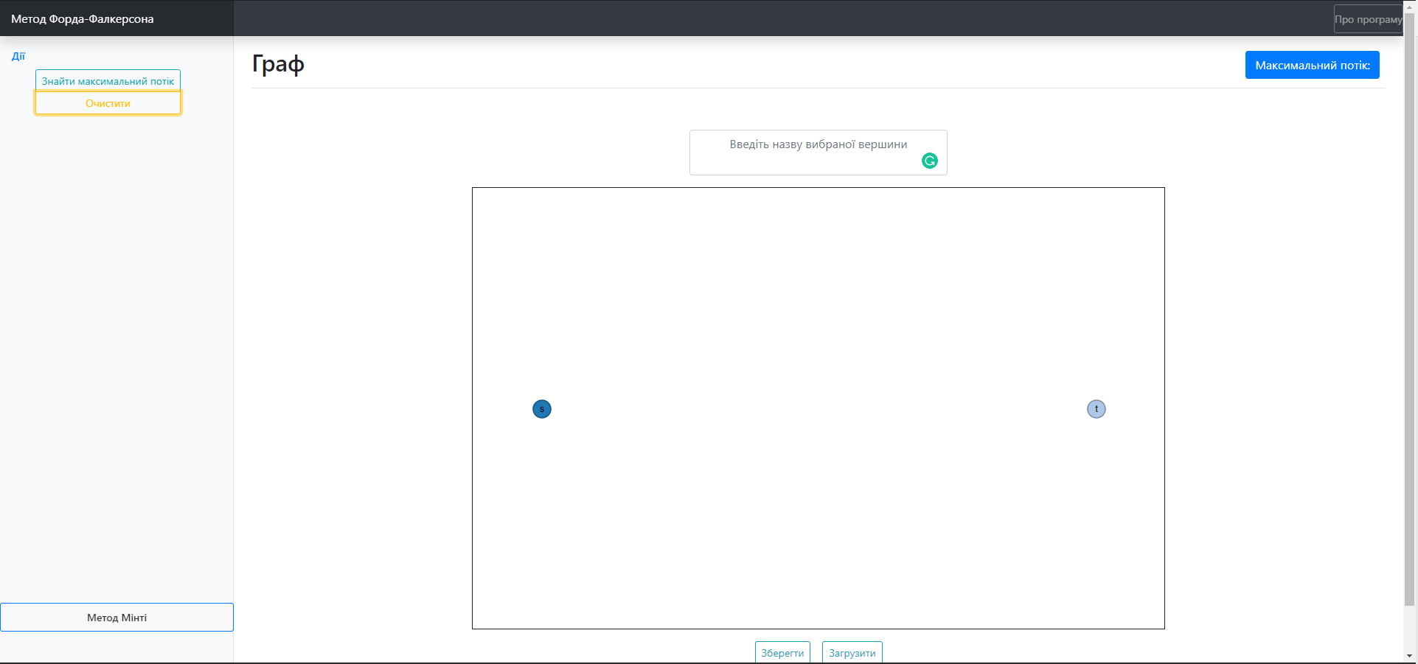

Рис.1. Головне вікно програми

**Розв’язання практичних завдань**

**Завдання 2** (Ільчук Дмитро)

Побудувати на мережі максимальний потік із заданої множини джерел у задану множину стоків.

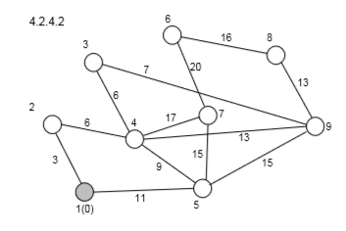

Рис.2. Мережа завдання 2

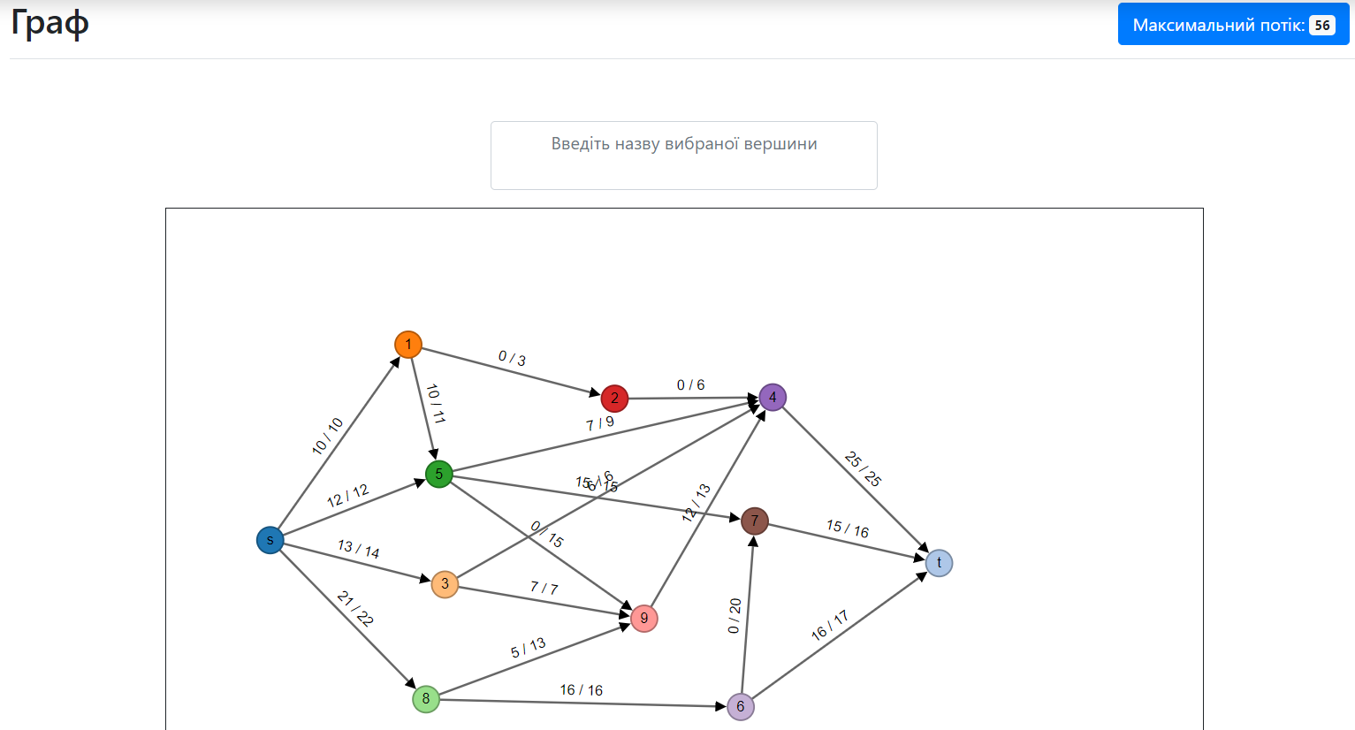

Рис.3. Демонстрація розв’язку у програмі завдання 2.

**Завдання 23** (Кушнірик Микола)

Побудувати на мережі дерево найкоротших шляхів із вершини 1 у всі досяжні з неї вершини.

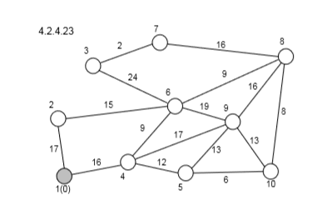

Рис.5. Мережа завдання 23

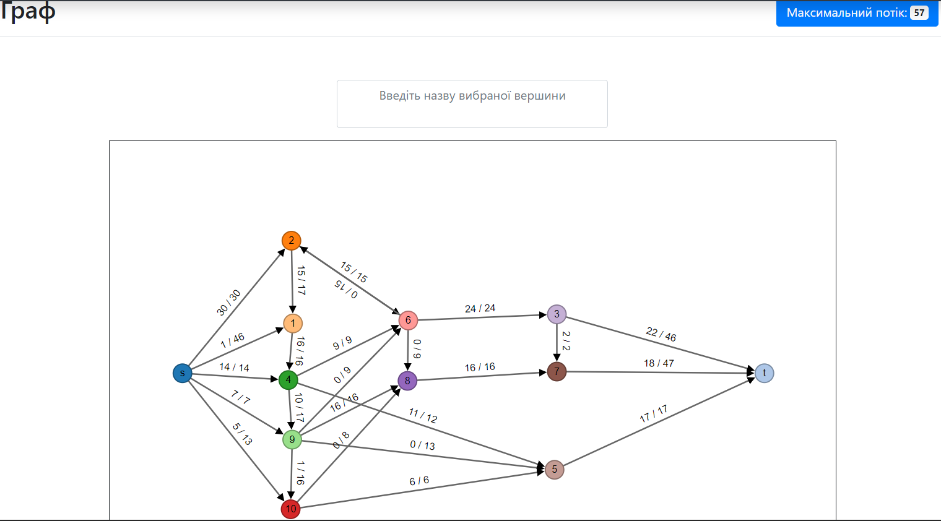

Рис.7. Демонстрація розв’язку у програмі завдання 23

**Завдання 25** (Червеняк Іван)

Побудувати на мережі дерево найкоротших шляхів із вершини 1 у всі досяжні з неї вершини.

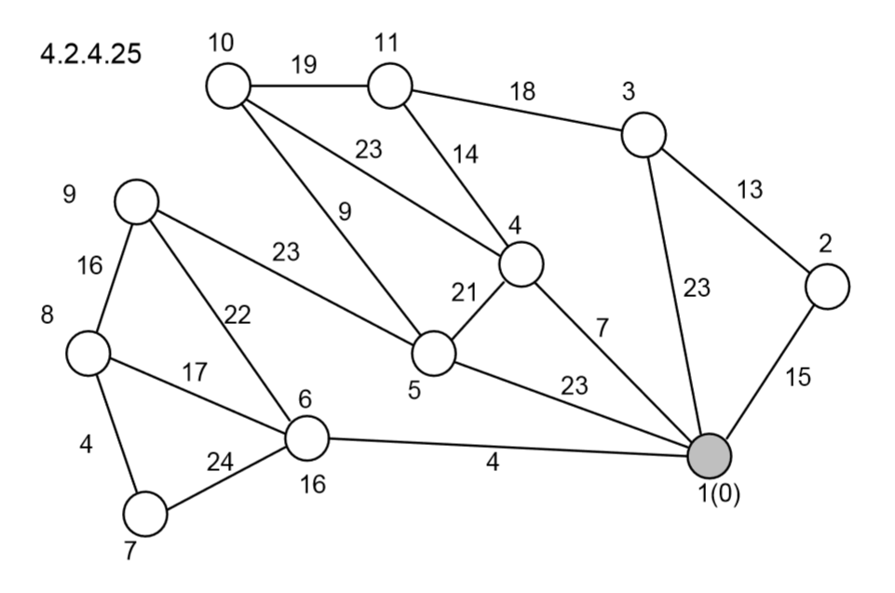

Рис.5. Мережа завдання 25

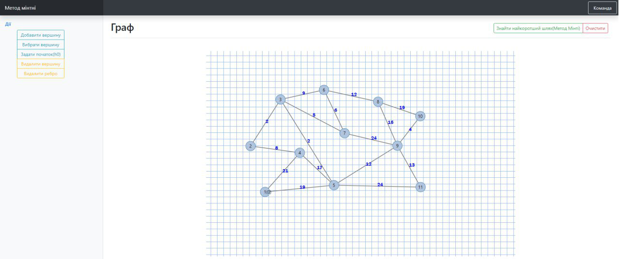

Рис.6. Реалізація мережі на полотні програми завдання 25

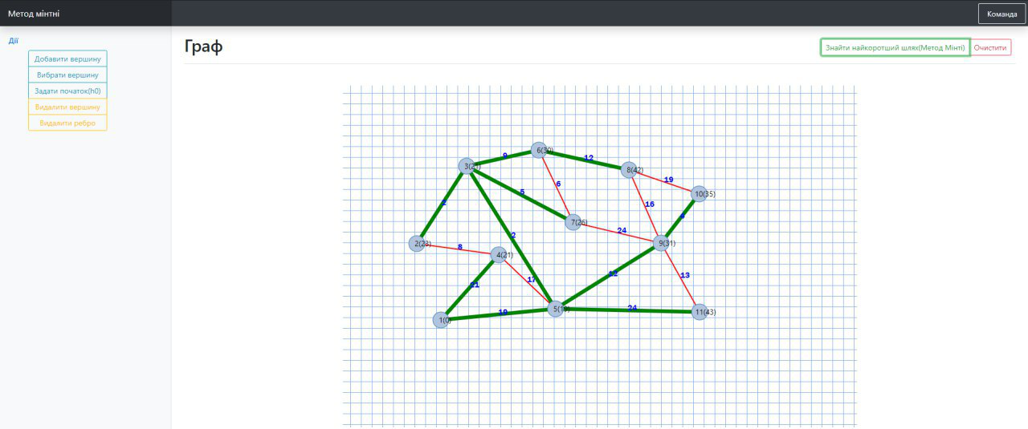

Рис.7. Демонстрація розв’язку у програмі завдання 25

**Завдання 24** (Метельський Борис)

Побудувати на мережі дерево найкоротших шляхів із вершини 1 у всі досяжні з неї вершини.

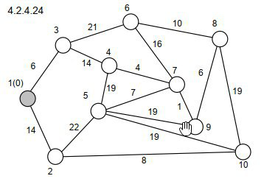

Рис.5. Мережа завдання 24

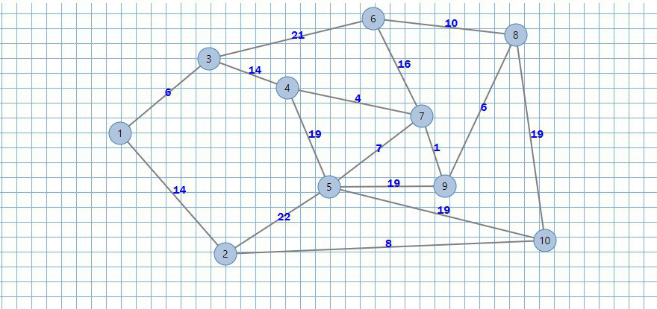

Рис.6. Реалізація мережі на полотні програми завдання 24

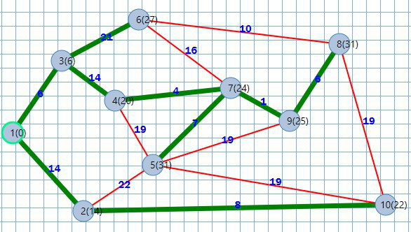

Рис.7. Демонстрація розв’язку у програмі завдання 25

**Завдання 21** (Гуцул Петро)

Побудувати на мережі дерево найкоротших шляхів із вершини 1 у всі досяжні з неї вершини.

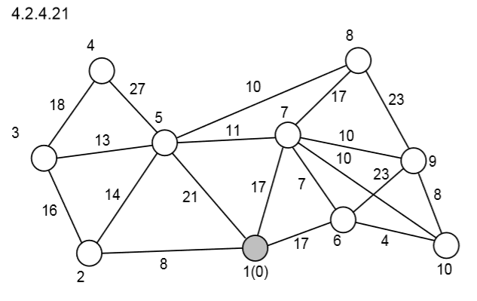

Рис.5. Мережа завдання 21

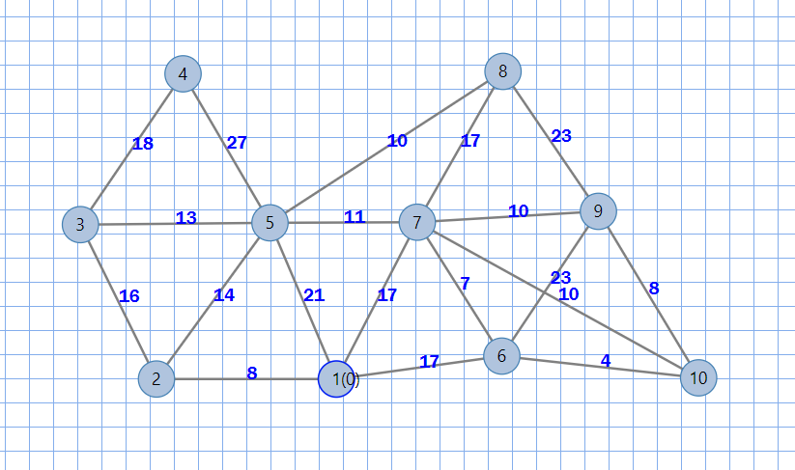

Рис.6. Реалізація мережі на полотні програми завдання 21

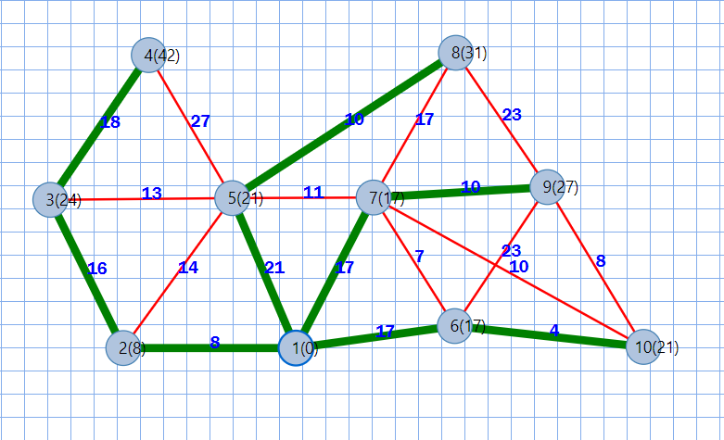

Рис.7. Демонстрація розв’язку у програмі завдання 21

**Завдання 26** (Нестін Єгор)

Побудувати на мережі дерево найкоротших шляхів із вершини 1 у всі досяжні з неї вершини.

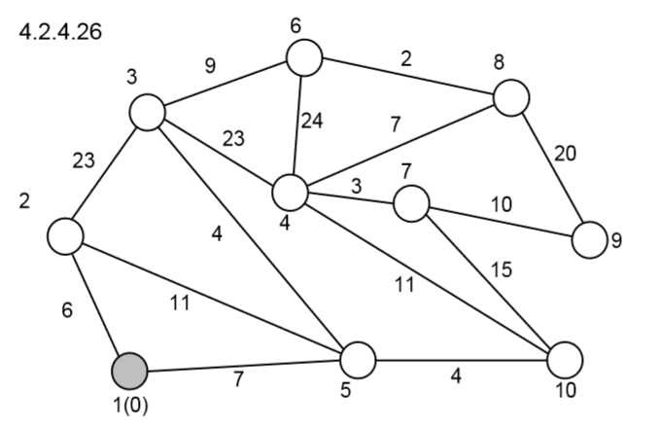

Рис.5. Мережа завдання 21

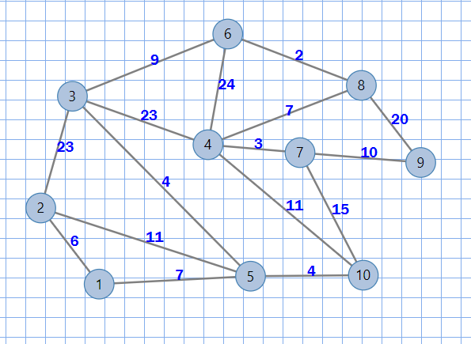

Рис.6. Реалізація мережі на полотні програми завдання 26

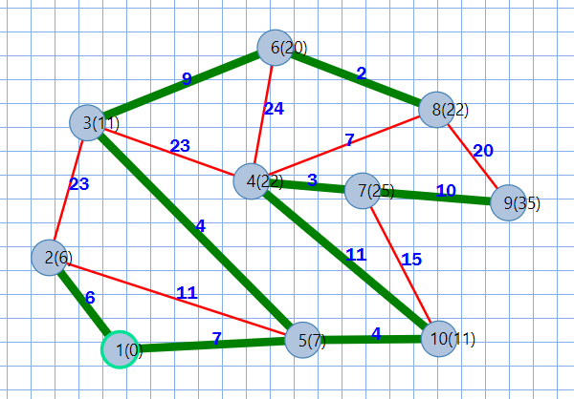

Рис.7. Демонстрація розв’язку у програмі завдання 26

**Висновки**

Аналіз результатів виконання тестових прикладів дозволяє стверджувати, що задача розв’язана в повному обсязі, а розроблена програма працює згідно поставлених вимог.